«Профилактика пищевых отравлений в жаркую погоду».
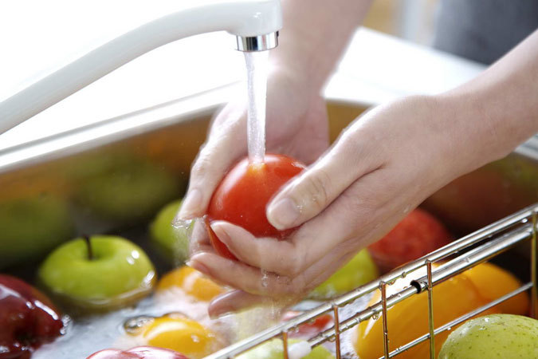
Ни взрослые, ни дети не застрахованы, к сожалению, от пищевых отравлений. Причиной их появления могут быть как праздники с застольем и большим количеством блюд, так и обычное, повседневное питание. Стоит где-то подхватить микроб, бактерию, которая поселилась на несвежем продукте, и можно считать, что пищевые отравления застанут вас в самое ближайшее время.
Пищевые отравления могут вызываться бактериями многих кишечных групп. Их можно разделить на две основные группы - бактериальные и небектериальные. Оба этих типа явления могут произойти из-за приёма в пищу недоброкачественных продуктов питания. При бактериальном пищевом отравлении у человека через некоторое время (в период от двух часов до суток) начинает наблюдаться слабость, возникают сильные болевые ощущения в животе, появляется неприятное чувство тошноты, которое может вызывать рвоту, во многих случаях возможен понос. Небактериальные отравления могут быть вызваны химическими веществами, а также ядосодержащими травами, грибами и некоторыми видами рыб.
Самое обидное, что человек в состоянии лишь только по ухудшенному запаху или вкусу отличить пропавший продукт от хорошего. Если нет этих свойств у блюда, то это далеко не гарантия того, что в нем нет вредных микробов. Осторожно следует употреблять в пищу мясные блюда. И это касается не только свинины или говядины, как наиболее распространенных видов мяса, но и курицы. После мяса большую опасность представляют блюда из молока и молочных продуктов, кремосодержащие продукты, паштеты, колбасы.
Как правильно питаться в жаркую погоду?
-постарайтесь не пить черный чай и кофе. Избегайте также газировки и сладких соков — они не утоляют жажду, через непродолжительное время вы вновь хотите пить. Пейте зеленый или травяной чай и минеральную воду.
-ешьте фрукты утром. Они обогатят организм витаминами и клетчаткой.
-ешьте больше зеленых овощей, например, в салате, они меньше всего подвержены брожению.
Профилактика пищевых отравлений:
-тщательно следует оберегать от загрязнения микробами пищевые продукты, уже подвергнутые тепловой обработке. В таких продуктах микробы размножаются легче, чем в исходном пищевом сырье, где продолжают в течение некоторого времени действовать защитные вещества живых клеток, подавляющие жизнедеятельность микробов.
-скоропортящиеся продукты (мясо, рыба, полуфабрикаты, молоко и молочные продукты) необходимо хранить в холодильных установках до их реализации или термической обработки при температуре не выше +6С, обязательно соблюдая сроки реализации.
-большое значение имеет термическая обработка пищи – проваривание, запекание, поджаривание, тушение – которая обеспечивает гибель возбудителей и разрушение их токсинов.
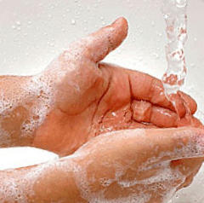
-с момента приготовления до использования первые и вторые блюда могут находиться на горячей плите не более 2-3 часов.
-любые фрукты, включая цитрусовые, перед употреблением обязательно тщательно моют водой.
-особо важно отметить, что источником многих инфекций являются мухи. Поэтому нельзя допускать, чтобы они садились на еду, желательно, чтобы в квартире или в доме их не было вообще.
И главное, сами не забывайте мыть руки перед едой!
УЗ «Толочинская ЦРБ»

